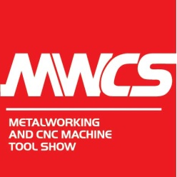
2020数控机床与金属加工展
参展申请表

本司决定参加2020年9月15-19日在国家会展中心（上海）举办的中国国际工业博览会数控机床与金属加工展（MWCS），并保证支付各项参展费用（包括自理汇款手续费）；不在现场零售展品；不展出侵权假冒产品；服从大会统一安排。

单位名称：
公司地址：

邮政编码： 联系人：

电 话： 职 务：

传 真： E-mail：

手 机： 网 址：

展品名称：

展品选择：
□金属切削机床 □金属成形机床 □特种加工机床及专用设备 □检验和测量设备
□数控系统及机床电器 □机床零部件及辅助设备 □磨料磨具、刀具、工夹具及相关产品
预定展台：
- 标准展位(3mx3m)： 个（展位内包括一张洽谈桌、四把折椅、一个220V/880W电源插座、两盏射灯、中英文楣板、展位内满铺地毯。）
- 室内光地(18㎡起)：长 米x宽 米

参展商需自行承担展台搭建装饰等相关费用。

填表日期： 年 月 日 签字、盖章：

**报名截止日期2020年6月30日，本表仅作为参展意向，以签订正式参展合同为准。
承办单位：东浩兰生（集团）有限公司
上海工业商务展览有限公司
联系方式：中国国际工业博览会数控机床与金属加工展业务部：
地址：上海市光复路757号五矿大厦13楼，邮编：200070
联系：伍云辉（先生）15900551473
电话：021-54700907 传真：021-54700927
商务QQ：196207889
E-mail：Expo_wyh2006@163.com

